 Damier au chocolat
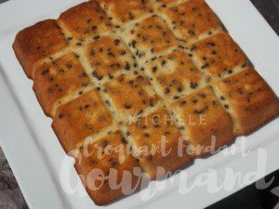 Pour 6 Croquants-Gourmands
- 4 œufs
- 150 g de sucre
- 125 g de yaourt nature
- 85 g d'amandin Vahiné ♦
- 90 g de poudre noisette & amandes ♦
- 100 g de farine
- 1càc de levure chimique
- 100 g de pépites de chocolat ♦♦
1 moule de 20 x 20 cm beurré (moule tablette pour moi)
Préchauffage du four à 180°C 
Travailler au fouet les œufs entiers avec le sucre jusqu'à ce que le mélange soit mousseux.
Ajouter le yaourt, les poudres de fruits secs ♦, la farine et la levure.
Fouetter pour obtenir une préparation lisse.
Incorporer enfin les pépites de chocolat.
Verser la pâte dans le moule.
Enfourner pour 30 minutes et vérifier la cuisson.
Laisser tiédir quelques minutes avant de démouler le gâteau.
Laisser refroidir sur une grille.
Découper le Damier au chocolat en carrés.

